Ohne Lizenz

Nach Startup

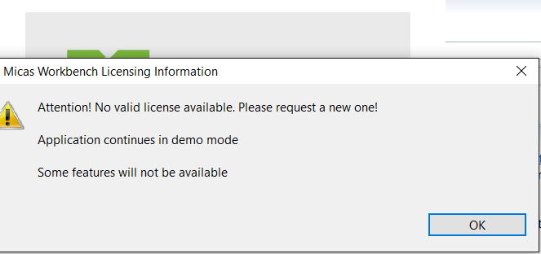

Im Betrieb, Warnung in der Titelzeile

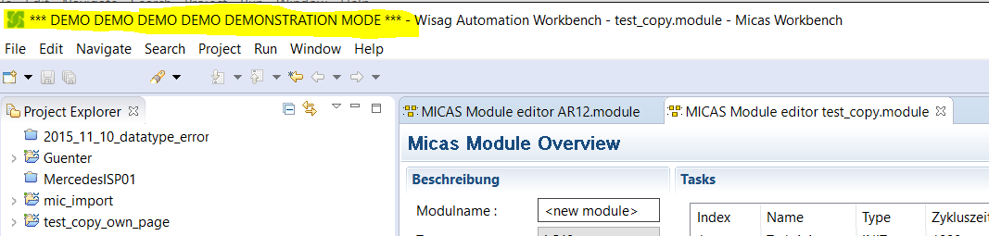

Ab 30 Tage vor Ablauf der Lizenz

